Директору ООО «Дельфин»
А.Б. Заречному
от Ж.Л. Белоус

ЗАЯВЛЕНИЕ

Прошу Вас оформить временное совмещение обязанностей по должности офис-менеджера с 20 сентября 2020 года, предусмотренное в дополнительном соглашении к трудовому договору от 10 августа 2018 г. № 125.

.

20.09.2020 Ж.Л. Белоус

Об испытательном сроке при приеме на работу читайте здесь

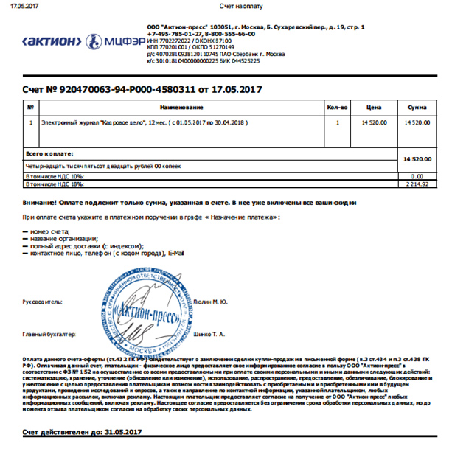

Об испытательном сроке при приеме на работу читайте здесь

